Na stronie internetowej umieszczone powinny być następujące informacje:
• znak Funduszy Europejskich,
• oficjalne logo promocyjne województwa
• znak Unii Europejskiej,
• krótki opis projektu.

W jakiej części serwisu umieścić znaki i informacje o projekcie?
Znaki i informacje o projekcie – jeśli struktura serwisu internetowego na to pozwala – mogą być umieszczone na głównej stronie lub istniejącej już podstronie. Można również utworzyć odrębną zakładkę/podstronę przeznaczoną specjalnie dla realizowanego projektu. Ważne jest, aby użytkownikom łatwo było tam trafić (np. na stronie głównej powinien znaleźć się odnośnik do zakładki/podstrony przeznaczonej specjalnie dla opisu realizowanego projektu/projektów).

Uwaga! Komisja Europejska wymaga, aby flaga UE z napisem Unia Europejska była widoczna
w momencie wejścia użytkownika na stronę internetową, to znaczy bez konieczności przewijania strony w dół.
Rozwiązanie nr 1
Rozwiązanie pierwsze polega na tym, aby w widocznym miejscu umieścić zestawienie złożone ze znaku Funduszy Europejskich, oficjalnego logo promocyjnego województwa oraz znaku Unii Europejskiej. Umieszczenie w widocznym miejscu oznacza, że w momencie wejścia na stronę internetową użytkownik nie musi przewijać strony, aby zobaczyć zestawienie znaków.
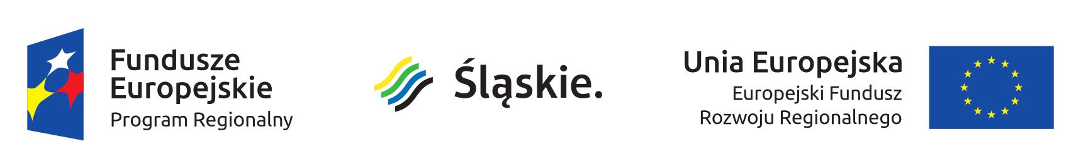

Jeśli jednak nie ma możliwości, aby na swojej stronie umieścić zestawienia znaków UE w widocznym miejscu – należy zastosować rozwiązanie nr 2.
Rozwiązanie nr 2
Rozwiązanie drugie polega na tym, aby w widocznym miejscu umieścić flagę UE tylko z napisem Unia
Europejska według jednego z następujących wzorów:

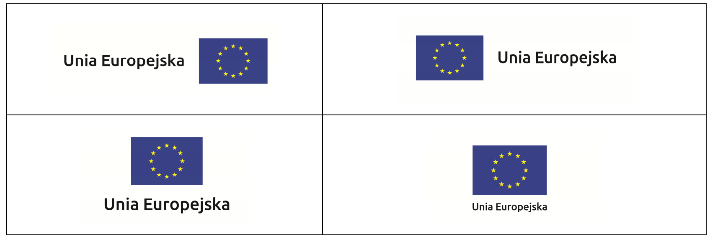

Następnie należy dodatkowo na stronie (niekoniecznie w miejscu widocznym w momencie wejścia) zamieścić zestaw znaków o którym mowa powyżej.

Proponowany krótki opis projektu:

Śląskie Digitarium. Digitalizacja i udostępnianie zasobów instytucji kultury województwa śląskiego

Opis projektu:
Projekt realizowany jest przez cztery instytucje kultury województwa śląskiego: Bibliotekę Śląską (lidera projektu) oraz Regionalny Instytut Kultury, Instytucję Filmową „Silesia Film” i Operę Śląską w Bytomiu.
Celem przedsięwzięcia jest digitalizacja i udostępnienie zasobów kultury województwa śląskiego poprzez kompleksowy system cyfryzacji, archiwizacji i prezentacji zbiorów. W efekcie powstaną 153 TB danych, a internetowej publiczności zostanie udostępnionych łącznie ponad 93 tys. obiektów, prezentujących dokumenty piśmiennicze, filmy, zabytkowe eksponaty oraz rekwizyty i kostiumy operowe.
Zasoby będą prezentowane w ramach unowocześnionej Śląskiej Biblioteki Cyfrowej. Zwieńczeniem projektu będzie utworzenie agregatora – regionalnego serwisu dostępowego, indeksującego i prezentującego dane z wytypowanych serwisów internetowych, m.in.: Śląskiej Biblioteki Cyfrowej, serwisu audiowizualnego, Encyklopedii Województwa Śląskiego, podręcznika edukacji regionalnej, bibliografii regionalnej oraz katalogu OPAC Biblioteki Śląskiej.

Planowana całkowita wartość projektu wynosi: 37 847 345,92 zł
Planowane całkowite wydatki kwalifikowalne projektu wynoszą 37 817 149,48 zł, w tym współfinansowanie UE w kwocie nieprzekraczającej 32 144 577,06 zł

Okres realizacji projektu: 02.04.2018 – 31.12.2021

Projekt współfinansowany przez Unią Europejską z Europejskiego Funduszu Rozwoju Regionalnego w ramach Regionalnego Programu Operacyjnego Województwa Śląskiego na lata 2014-2020.

Link do pobrania znaków graficznych:
https://rpo.slaskie.pl/czytaj/zasady_promocji_do_31_grudnia_2017

Przykładowa informacja według proponowanego rozwiązania nr 2:
http://www.pkm.jaworzno.pl/www/

